Notiz Hans Schanderl 12.03.25, überarbeitet, 31.03.25

ISAR – TROCKENFALL ab 07.10.2024 bis………

Im Juni wurde bei Hochwasser das Wehr geöffnet, der Stau gelegt und Geschiebe durchgeleitet,

Hochwasser oder Kiesdurchleitung erhöht das Grundwasser durch Versickerung. Niedrigwasser und besonders Trockenfall senkt es.
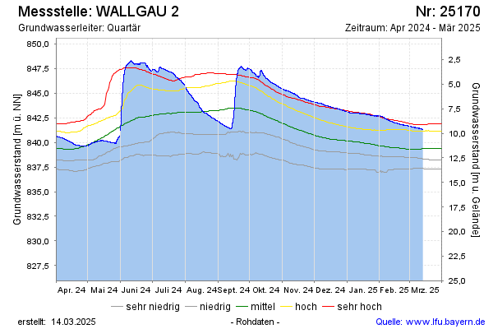
7. Okt. 2024: In Krün wurden bis Februar 3400l/s in der Isar belassen. (Gestaffelte Reduzierung ab 1.10.2024). Dann wurde im Februar in 100l-Schritten auf 3,0 reduziert. Am Rißbachdüker Isar (14km flussabwärts) kamen 4350l/s an. Dazwischen, ca. 200m unterhalb der Brücke Wallgau fiel die Isar auf einen km Länge trocken das Wasser läuft unter dem Kies.
Anfang Juni fiel sehr viel Regen. Ein Hochwasser mit Staulegung Wehrstau - Krün und Kiesdurchleitung brachte reichlich Geschiebe. (Staulegung: Das Oberwasser wird abgesenkt. Eine starke Strömung entsteht. Aufgeschwemmtes Geschiebe wird mitgerissen, der Wehrstau frei. Die Stauseen fallen dabei nahezu trocken).
Auch aus Seitenbächen wie dem Hüttlegraben und steilen Prallwänden wurde kräftig Kies und Schlamm eingeschwemmt. Durch E-Befischung konnten bei zurückgehendem Wasser und Wehrschließung einige Fische aus abgetrennten Vertiefungen gerettet werden.
Im September 2024 wurde auf Grund der starken Niederschläge und des gefüllten, nur mehr begrenzt aufnahmefähigen Walchensees, sehr viel Wasser, teilweise die ganze Isar im Flussbett belassen. Durch das Wehr gelangte dabei verhältnismäßig wenig Kies, da der Stau nicht gelegt wurde. Unterhalb der Wehranlage nahm das stark strömende Wasser Geschiebe aus dem Flussbett flussabwärts mit und erhöhte die Auflandungen im Isarbett wallgauabwärts. Hier wird die Isar breit, die Schleppkraft nimmt ab.
Alle Seitengräben, brachten wiederum große Kiesmengen, die unterhalb Wallgau in dem hier sehr breiten Flussbett liegen blieben.
.
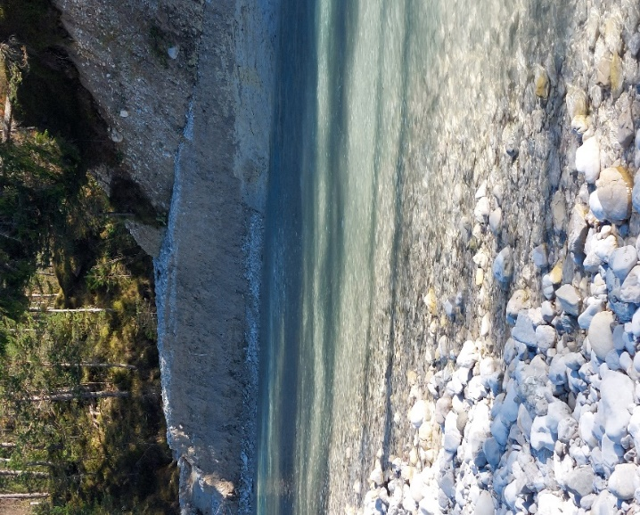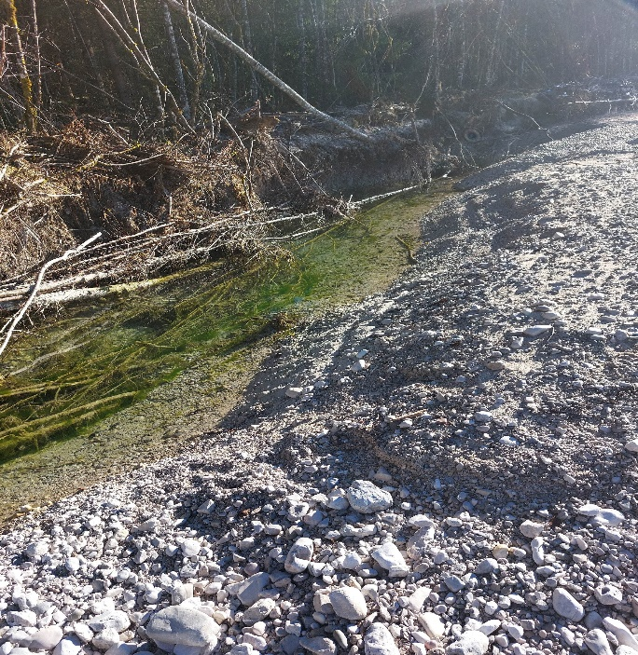
Vom Wasser abgetragener Einschwemmkegel Flussbett aufgeschüttet, abgetrennte, Vertiefung 200m unterhalb Wehr Krün
Das hat wieder vielen Wasserlebewesen (besonders Koppen), die nicht mit dem zurückgehenden Wasser schwimmen konnten, das Leben gekostet. Nachdem das Wasser sehr langsam weniger wurde, rettete sich aber vermutlich ein Teil der Fische. Einige Fische konnten aus trockenfallenden Löchern lebend geborgen werden, viele erstickten. Es handelt sich dabei um besonders wertvollen natürlichen Nachwuchs.
Bis Mitte November 2024 verlängerte sich die Versickerungsstrecke der Isar 3km flussabwärts. Auch weitere wassergefüllte Vertiefungen trockneten aus.
Die jährliche Laichwanderung von Bachforelle, Isaräsche und anderen war nicht mehr möglich. Insektenlarven verendeten in großer Zahl, z. B. Köcherfliegen-, Steinfliegenlarven.
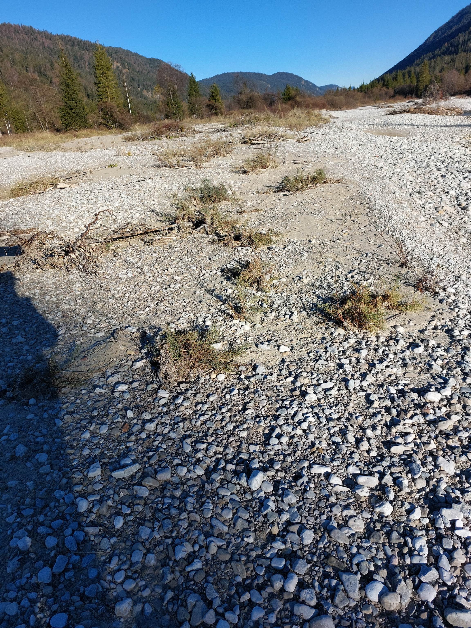 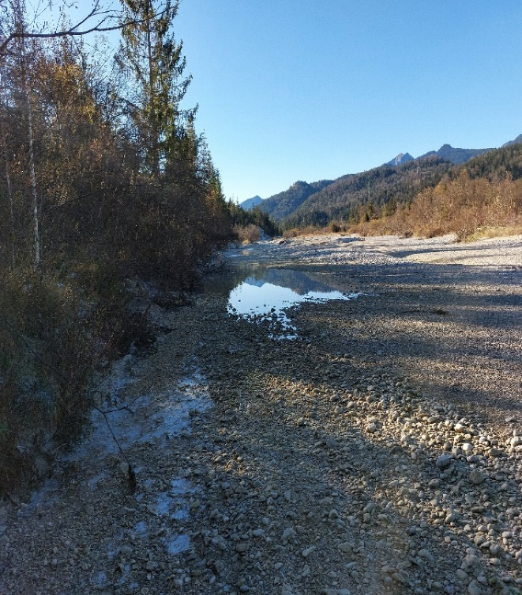Überkieste Tamarisken Trockenes Flussbett
Ab ca. 5.Februar 2025 verkürzte sich die Trockenstrecke sehr langsam, bis 28.03.2025 auf 1,4km. Das Flussbett dichtet sich extrem langsam mit Feinsedimenten und Algen ab. Ab km 244.9 kommt Wasser derzeit wieder an die Oberfläche.
In Mittenwald flossen am 27.03.2025, 5,6 m³/s. Die Weiterleitung am Wehr Krün betrug 3,0m³/s. Die Messung am Rißbachdüker Isar betrug 2,93m³/s.
Der Isarpegel am Rißbachdüker zeigt, dass die „Restisar eine kräftige Dynamik hat und nicht starr auf 3,0 oder 4,8m³/s beschränkt ist. Regen, Überwasser und Seitenbäche sorgen für Schwankungen der Wassermengen nach Oben.

Wasserstand Rißbachdüker / Isar
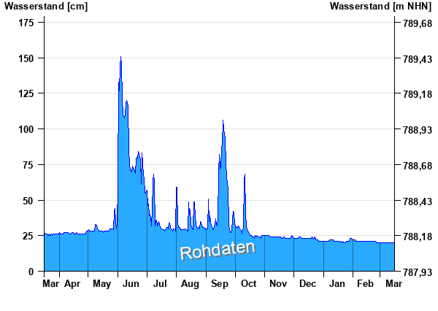
Letzter Messwert vom 15.03.25 10:30 Uhr: 20 cm Pegelstand entsprechen 3,11m³/s. Die Messung erfolgt in 200l-Schritten. Der Messwert 150cm am 03.06.2024 von 150cm entsprach 117m³/s.
Beispielbilder:
Januar 2024, starke Auflandung im Oktober 2024, Auflandung abgeschwemmt,
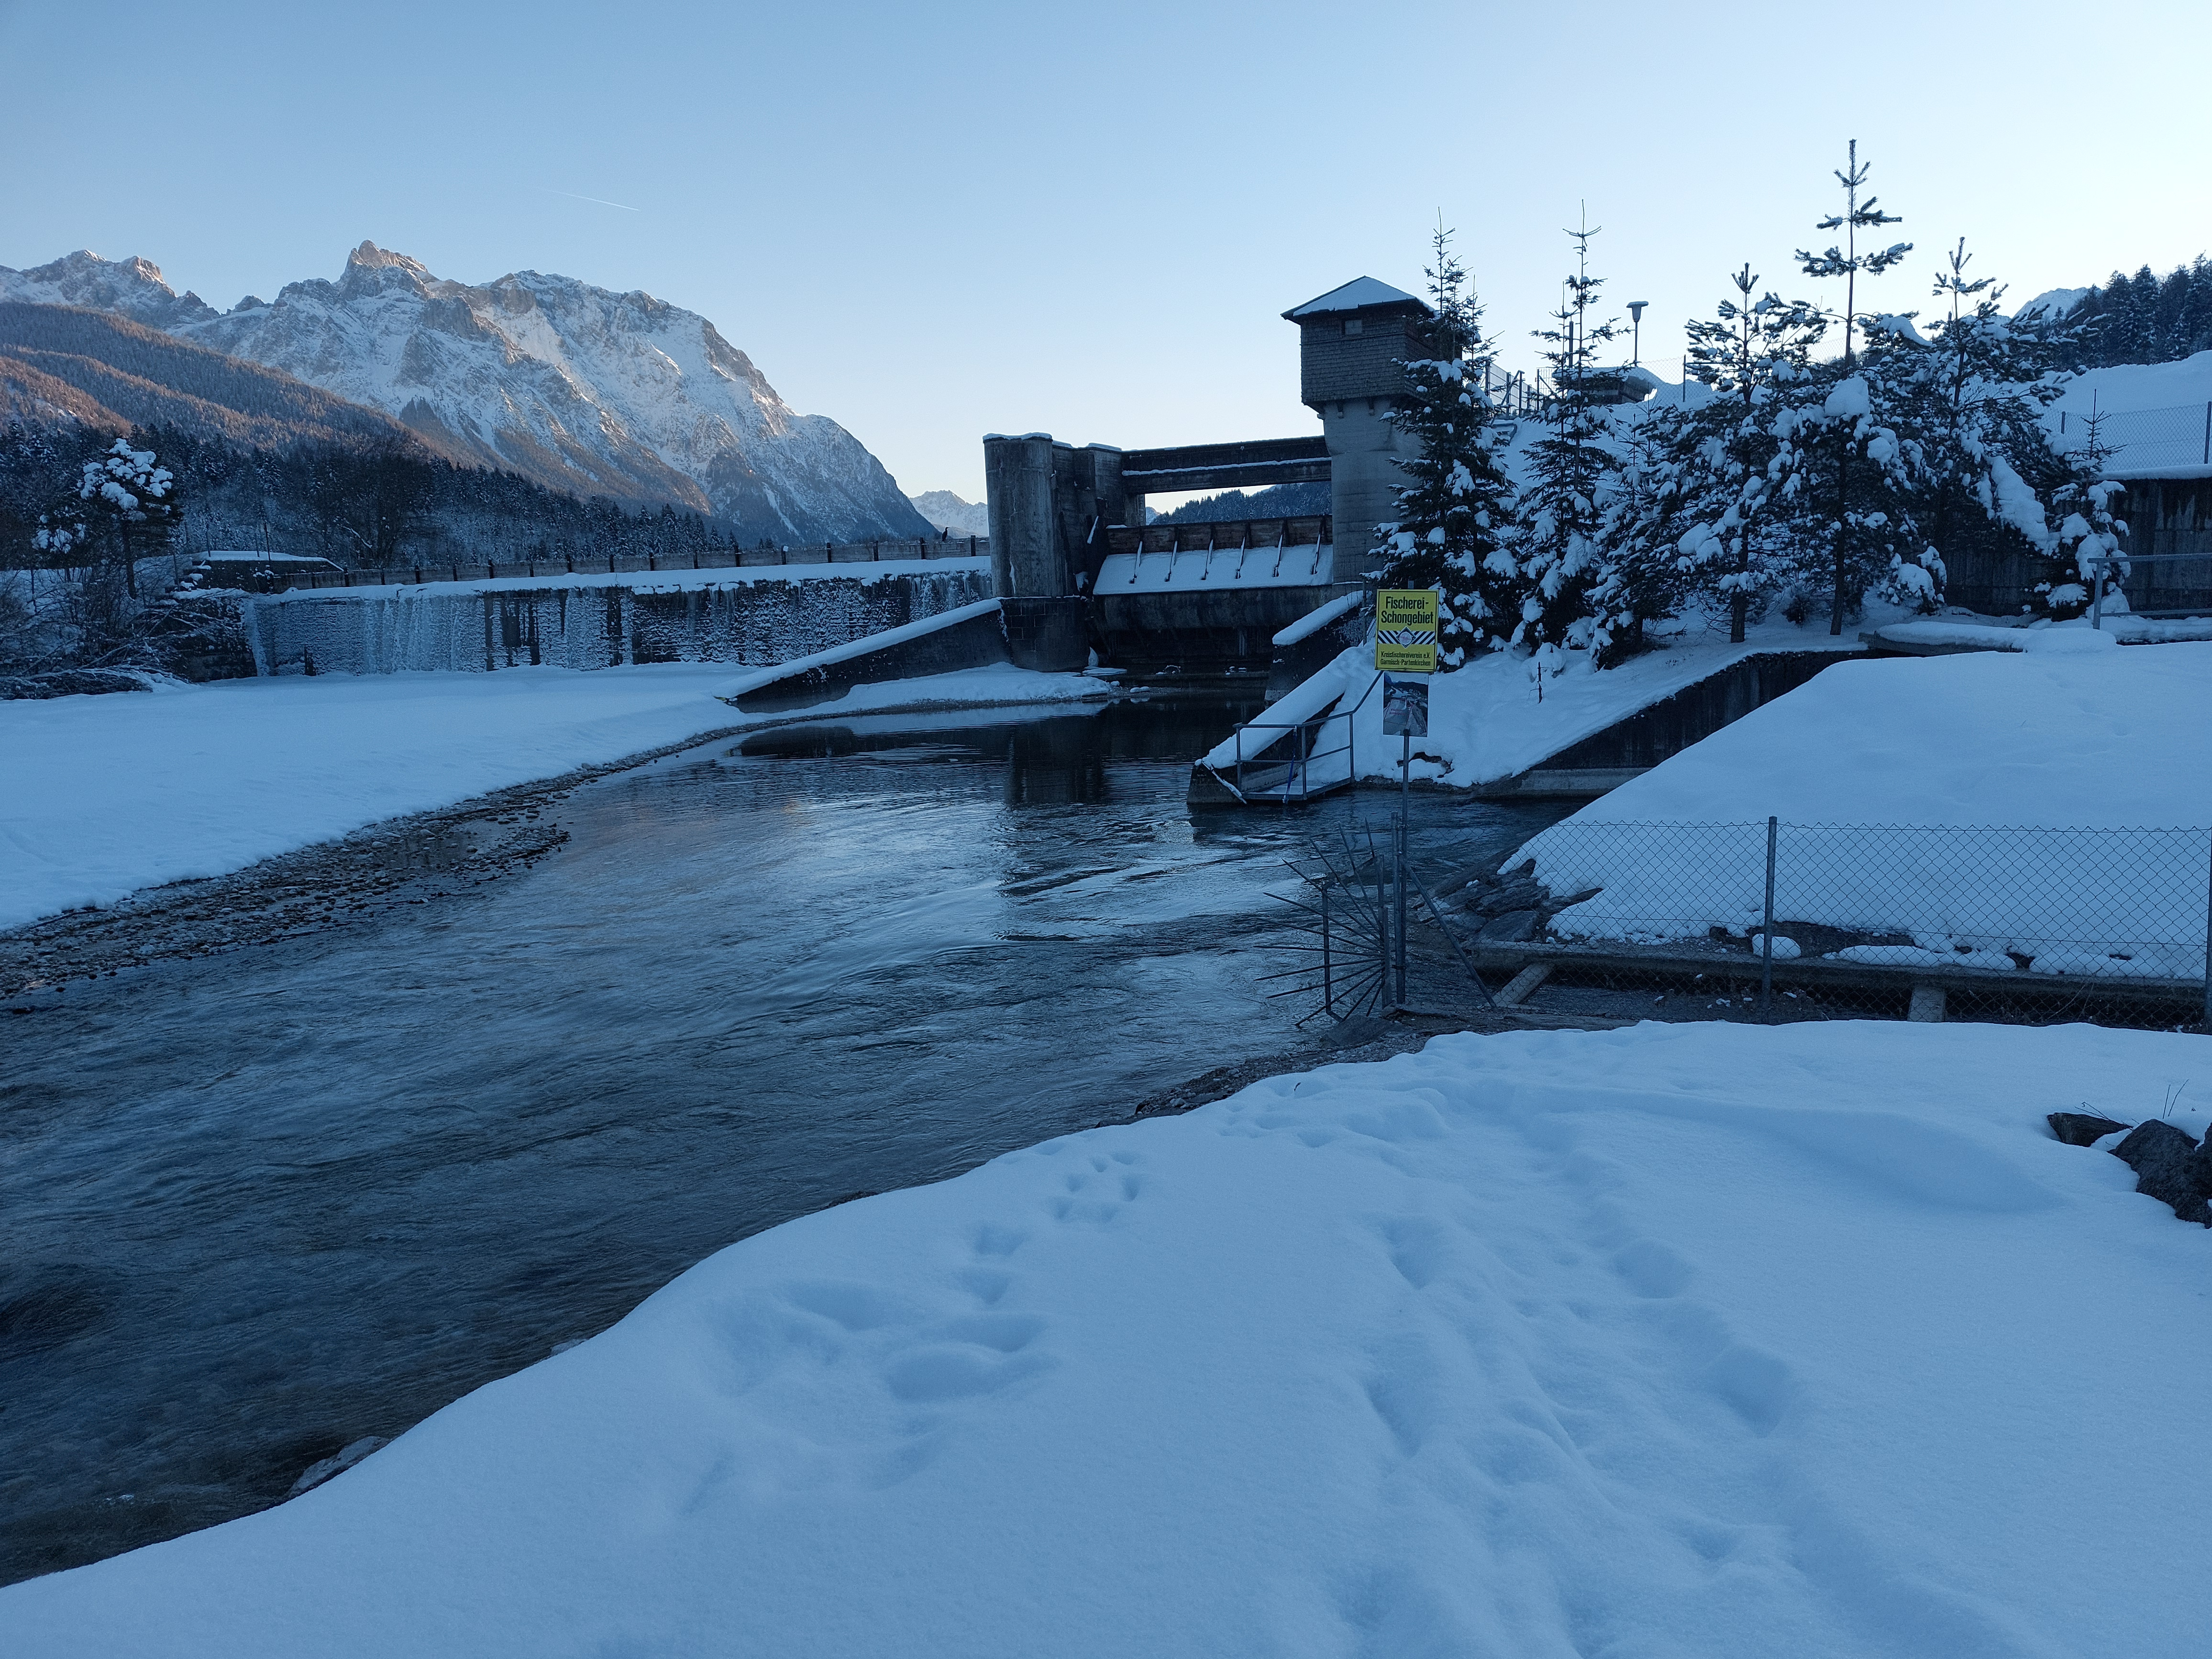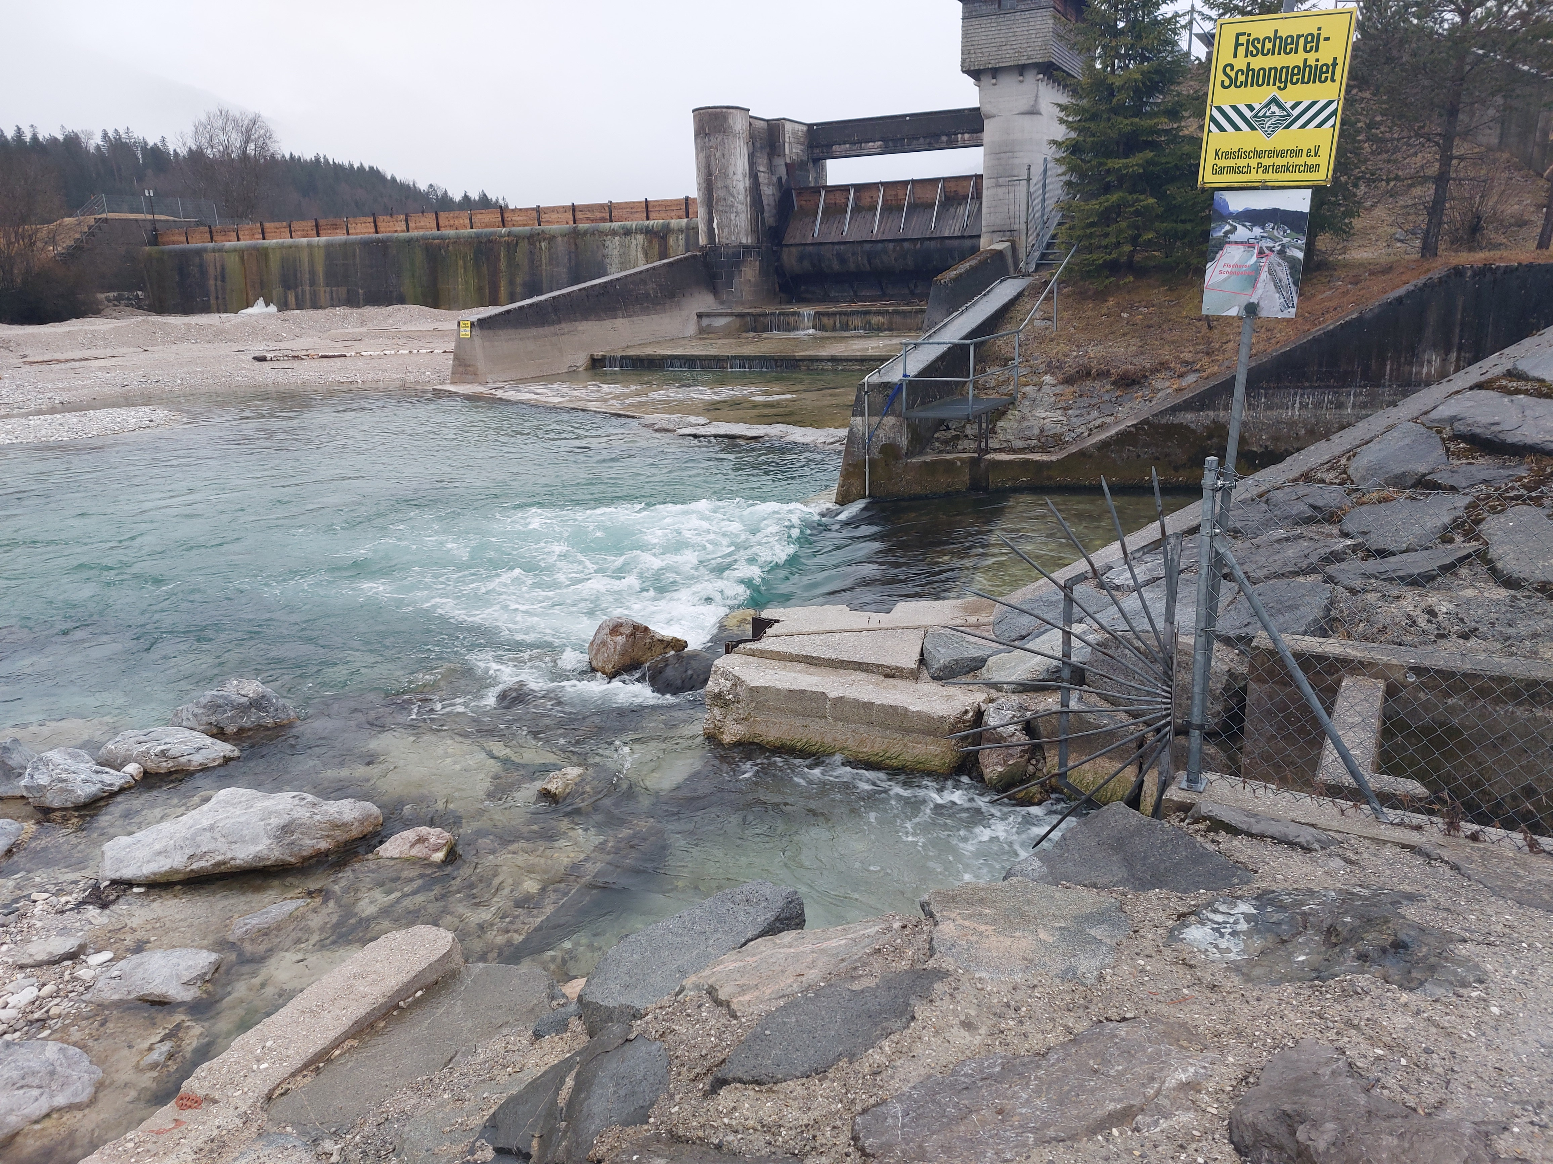
Oberwasser, Stauraum Kiesdurchleitung Juni 2024, 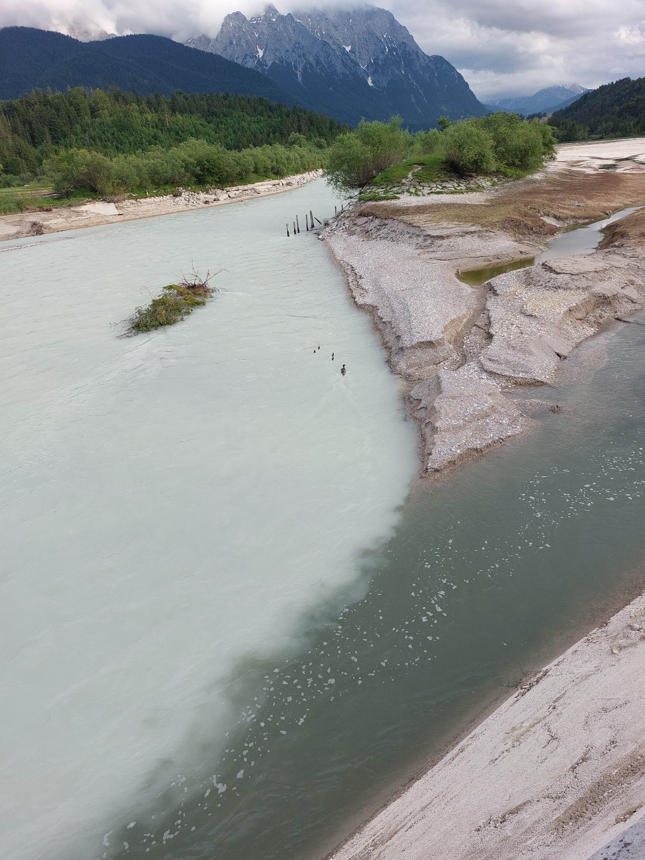 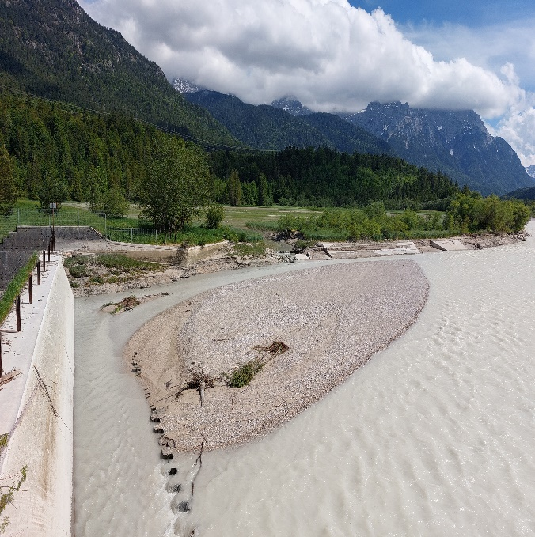

Unterwasser 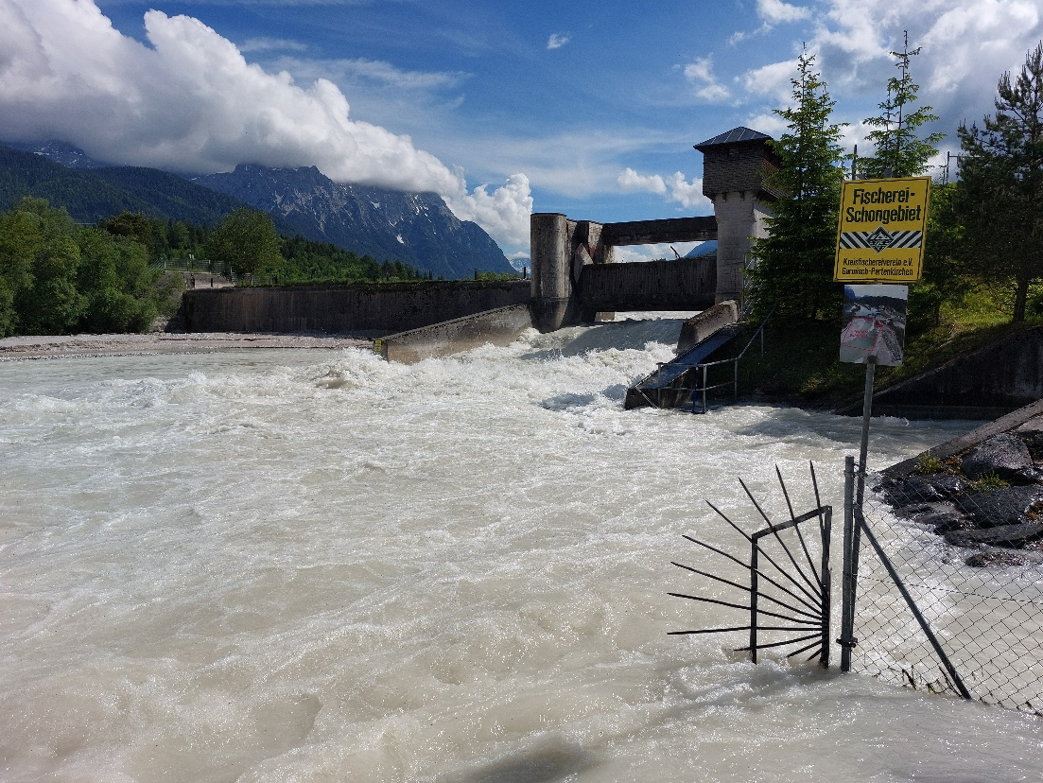
Geöffnetes Wehr, Stau gelegt mit Kiesdurchleitung. Je nach Wassermenge und Dauer wird der Kies weitertransportiert oder bleibt in Wehrnähe liegen und erhöht das Flussbett.
Die Überschwemmungsgefahr bei nachfolgenden Hochwässern steigt.Trinkwasserbrunnen, Nutzflächen, Gebäude können gefährdet werden.
Verbessert würde die derzeitige Situation durch ein gutes Kiesmanagement mit Ausschotterungsbecken im Oberwasser an der Stauwurzel. Notspülungen entfielen.
Ab 7.Oktober 2024, lang anhaltender Trockenfall, Isarfluss unter dem Kies.
Vor der steilen Kieswand befand sich bei den vorhergegangenen letzten Trockenfällen jeweils noch eine Tiefe Gumpe, aus der sehr viele Fische von 5 bis 60cm Länge gerettet werden konnten. Jetzt ist alles mit Kies überschüttet, trocken.
Angegriffenes Steilufer km 245,4, Abgetrennte Vertiefung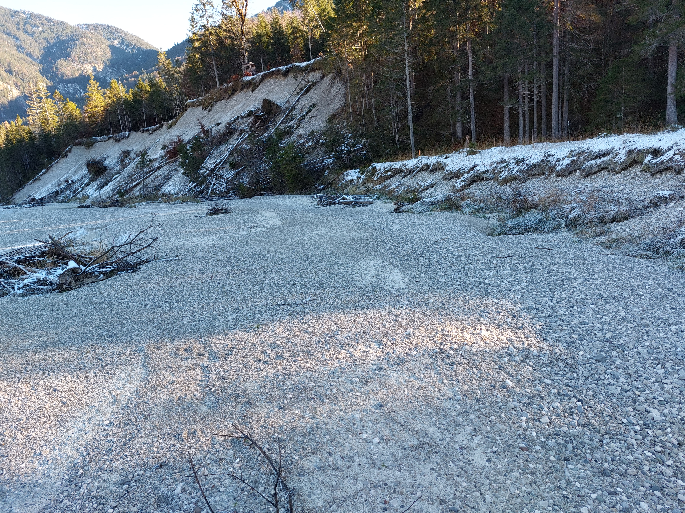 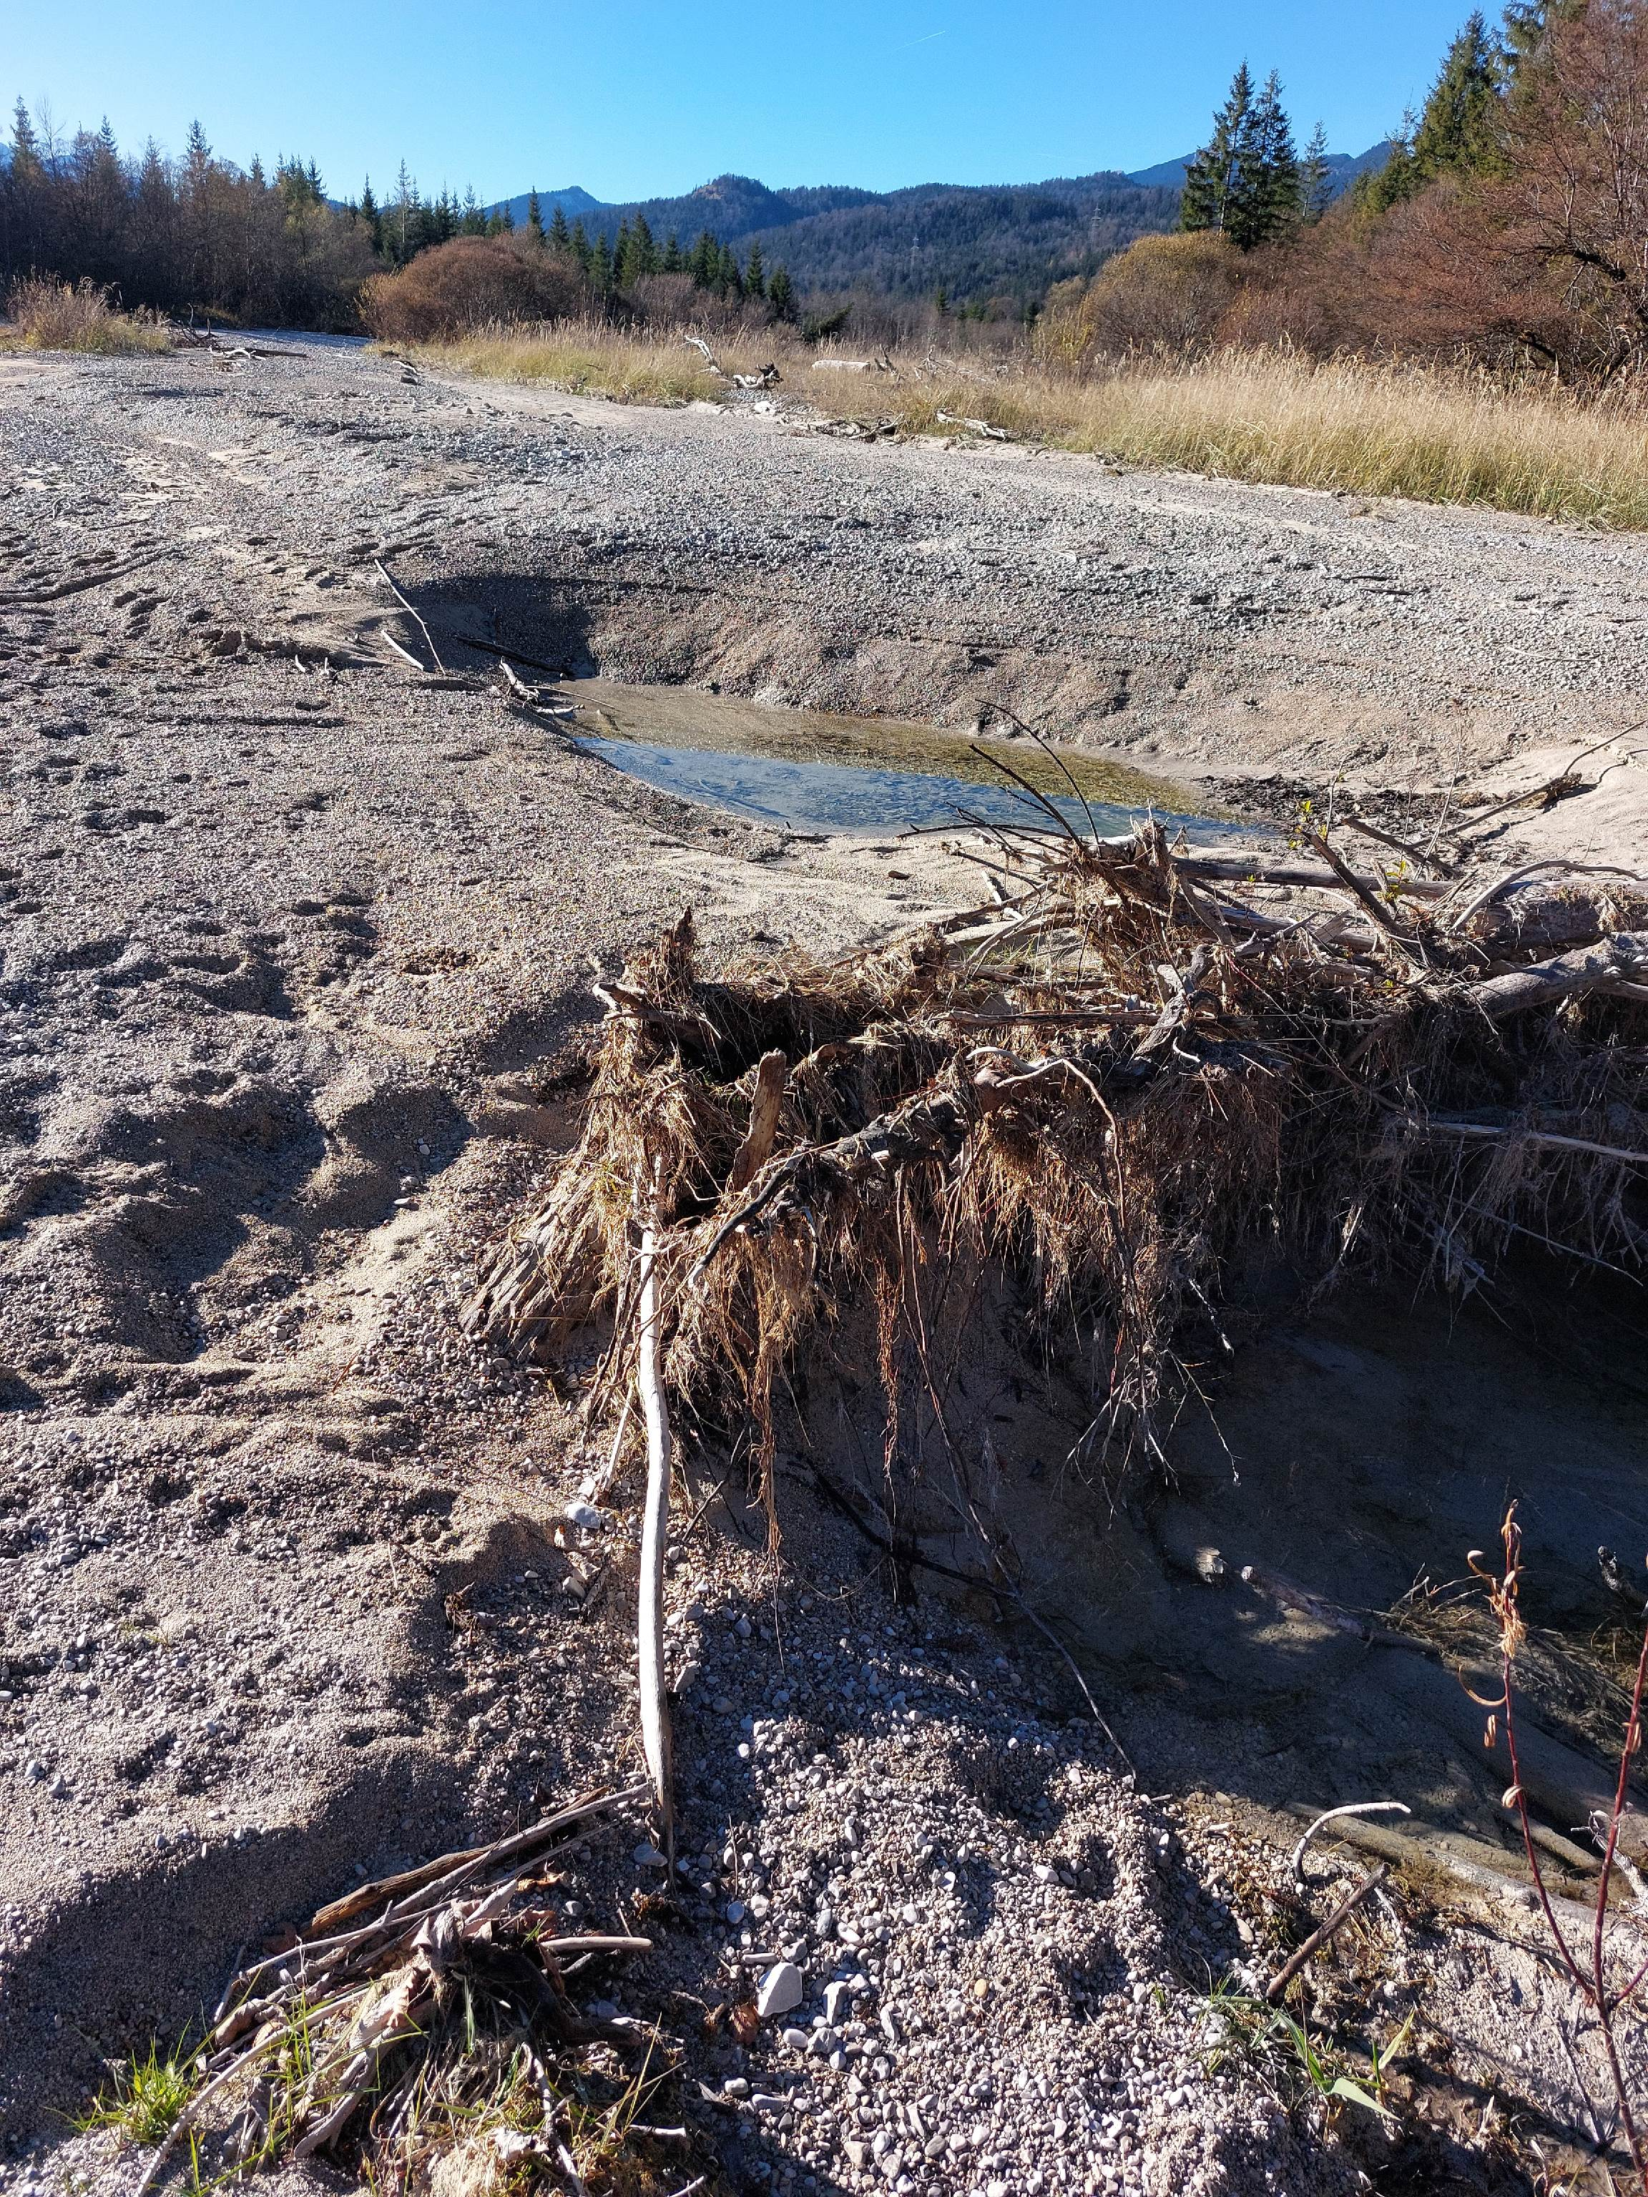
Aufgekiestes Flussbett Isar km 245,3 flussabwärts
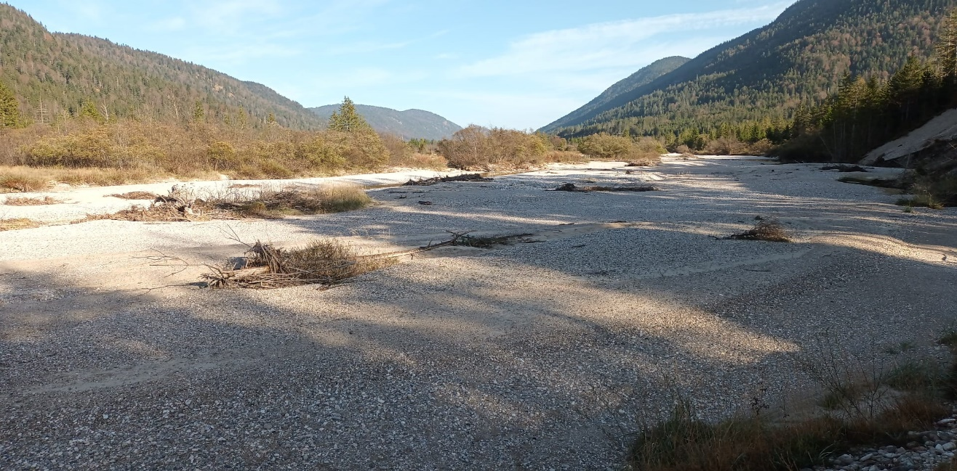

Rückblick: 1921-1933,( Aktennotiz Herzer 29.3.3,24-BAG,Abt T/T2/F2.): 1921-1927 Auflandung Oberwasser 294000m³. (Messung Staatl, Bauamt für Straßen- und Wasserbau Weilheim). Unterhalb der Wehranlage tiefte sich die Isar um 2,6m ein!! Es musste wieder Geschiebe flussabwärts geleitet werden, um Schäden zu verhindern. Die unter Zuhilfenahme von Tiroler Böcken errichteten provisorischen Leitdämme halfen, Geschiebe durch das Wehr zu schwemmen. Durch Absenkung des Stausees von 1,6m Höhe und Isarwasser von 11,78m³/s. konnte „ein gewaltiger Teil der Auflandungen“ 1933 nach Unterstrom transportiert werden. 1955 wurden die provisorischen Dämme durch stabile ersetzt.
Ab Mai 1990 erfolgte die ganzjährige Restwasserabgabe. Von 1995- 2025 ist die Isar mindestens 47! mal versickert, an der Oberfläche unterbrochen. (Auflistung liegt vor)

